ESPECIFICACIONES TÉCNICAS

1. CARACTERÍSTICAS

ESPECIFICACIONES TÉCNICAS

N° LOTE | N° DE ITEM | DESCRIPCIÓN DETALLADA DEL BIEN (*) | UNIDAD DE MEDIDA (*) | CANTIDAD
1 | 1 | ALICATE DE PUNTA CURVA 6” | PIEZA | 3
1 | 2 | ALICATE DE CORTE DIAGONAL 6” | PIEZA | 2
1 | 3 | PELA CABLES | PIEZA | 2
1 | 4 | GRINPEADORAS | PIEZA | 2
1 | 5 | ALICATE DE PONCHADORA DE TERMINALES | PIEZA | 1
1 | 6 | JUEGO DE ALICATES PEQUEÑOS | JUEGO | 3
1 | 7 | JUEGO DE DESARMADORES PEQUEÑO | JUEGO | 3
1 | 8 | LLAVE CRESCENT DE 12" | PIEZA | 3
1 | 9 | DESTORNILLADOR PLANO 8" DE GOLPE | PIEZA | 3
1 | 10 | DESTORNILLADOR ESTRELLA 8” DE GOLPE | PIEZA | 3
2 | 1 | ALICATE 12" DE PRESION | PIEZA | 3
2 | 2 | PICO DE LORO 12" | PIEZA | 3
2 | 3 | JUEGOS DE LLAVE ALEM DE 13 PIEZAS PULGADA | JUEGO | 3
2 | 4 | LINTERNA ANTICHISPA | PIEZA | 3
2 | 5 | LINTERNA DE MINERO | PIEZA | 5
2 | 6 | ARCO SIERRA MECANICA | PIEZA | 3
2 | 7 | CAJA PARA HERRAMIENTAS | PIEZA | 3
2 | 8 | CINTURON PARA HERRAMIENTAS | PIEZA | 2
2 | 9 | JUEGO DE LLAVES TORX | JUEGO | 2
2 | 10 | JUEGO DE LLAVES COMBINADAS | JUEGO | 2
2 | 11 | NIVEL DE BURBUJA | PIEZA | 2

CARACTERÍSTICAS TÉCNICAS DEL BIEN
LOTE | ITEM | DESCRIPCION Y/O ESPECIFICACIONES | CANTIDAD | UNIDAD | IMAGEN REPRESENTATIVA
1 | 1 | ALICATE DE PUNTA CURVA 6" | 3 | PZA |                                                     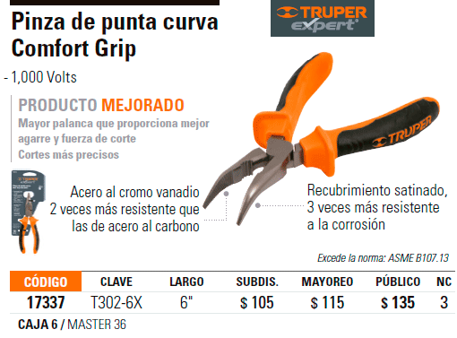
1 | 1 | Forjado en acero cromo vanadio | 3 | PZA
1 | 2 | ALICATE DE CORTE DIAGONAL 6” | 2 | PZA | 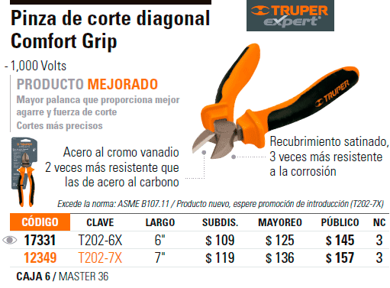
1 | 2 | Forjado en acero cromo vanadio | 2 | PZA
1 | 3 | PELA CABLES | 2 | PZA | 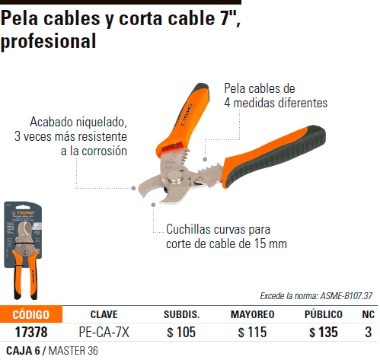
1 | 3 | Mango de material más resistente recubrimiento | 2 | PZA
1 | 4 | GRINPEADORAS | 2 | PZA | 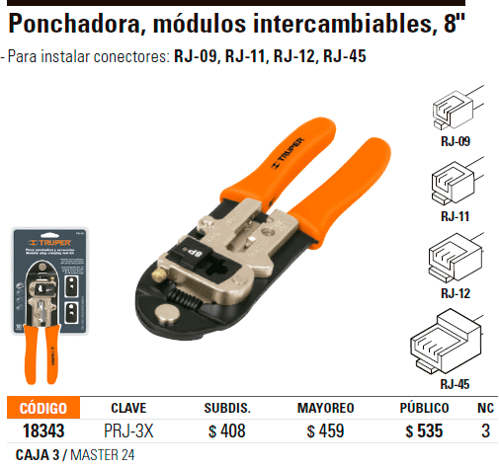
1 | 4 | De 6 contactos para RJ-9,10,11y 45 | 2 | PZA
1 | 5 | ALICATE DE PONCHADORA DE TERMINALES | 1 | PZA | 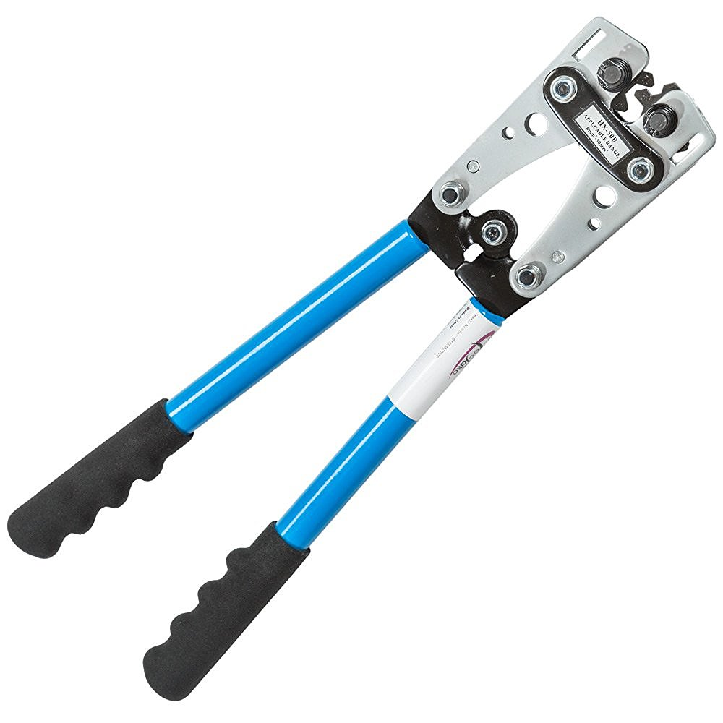
1 | 5 | Hojales metálicos de diferentes medidas | 1 | PZA
1 | 6 | JUEGO DE ALICATES PEQUEÑOS | 3 | JUEGO | 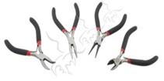
1 | 6 | De 4” de 3 piezas (fuerza,corte y punta). | 3 | JUEGO
1 | 7 | JUEGO DE DESARMADORES PEQUEÑOS | 3 | JUEGO | 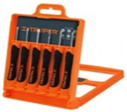
1 | 7 | Estrella y plana de 6 piezas. | 3 | JUEGO
1 | 8 | LLAVE CRESCENT DE 12"  Forjado en acero cromo vanadio y templado para mayor duración.  Escalas métricas y SAE en las mordazas que permiten un ajuste más rápido.  Longitud:12" Apertura ≥1 1/2" | 3 | PZA | 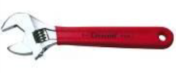
1 | 9 | DESTORNILLADOR PLANO 8" DE GOLPE  Varilla de acero al vanadio y cromo. Destornillador con lámina redonda, resistente.  Punta ennegrecida e imantada. | 3 | PZA | 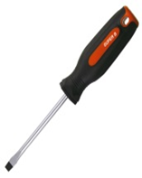
1 | 10 | DESTORNILLADOR ESTRELLA 8” DE GOLPE  Varilla de acero al vanadio y cromo. Destornillador con lámina redonda, resistente.  Punta ennegrecida e imantada. | 3 | PZA
2  2 | 1 | ALICATE 12" DE PRESION | 3 | PZA | 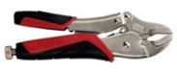
2  2 | 1 | Medida 12"  Mordazas: acero cromo-vanadio, forjado | 3 | PZA
2  2 | 2 | PICO DE LORO 12" | 3 | PZA | 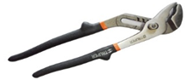
2  2 | 2 | Forjado en acero al carbono.  Con protección anti-oxidación.  Mangos recubiertos de plástico.  Longitud: 12"  Acabado: cromado. | 3 | PZA
2  2 | 3 | JUEGOS DE LLAVE ALEM DE 13 PIEZAS PULGADA | 3 | JUEGO | 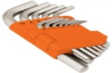
2  2 | 3 | Forjado en acero al vanadio y cromo. | 3 | JUEGO
2  2 | 4 | LINTERNA ANTICHISPA | 3 | PZA | 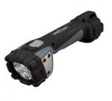
2  2 | 4 | De alta luminosidad, resistentes al Agua, polvo e impactos bruscos, carga mediante pilas o baterías recargables | 3 | PZA
2  2 | 5 | LINTERNA DE MINERO | 5 | PZA | 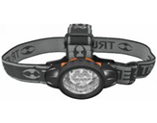
2  2 | 5 | Bajo consumo, luz extrema brillante de largo alcance, alta intensidad, vincha ajustable que impide que la linterna se caiga, inclinación ajustable, carga mediante pilas o baterías recargables | 5 | PZA
2  2 | 6 | ARCO SIERRA MECANICA | 3 | PZA | 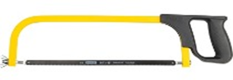
2  2 | 6 | Largo de la hoja: 12"  Mango ergonómico.  Puño cerrado para protección de las manos.  Arco fijo resistente de acero pintado. | 3 | PZA
2  2 | 7 | CAJA PARA HERRAMIENTAS | 3 | PZA | 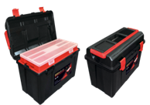
2  2 | 7 | Tamaño aprox.: 17" x 9". Material: Plástico | 3 | PZA
2  2 | 8 | CINTURON PARA HERRAMIENTAS | 2 | PZA | 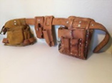
2  2 | 8 | Tipo: Cuero con varios bolsillos | 2 | PZA
2  2 | 9 | JUEGO DE LLAVES TORX | 2 | JUEGO | 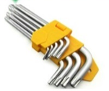
2  2 | 9 | Juego de 9 piezas. | 2 | JUEGO
2  2 | 10 | JUEGO DE LLAVES COMBINADAS | 2 | JUEGO
2  2 | 10 | Forjado en acero cromo vanadio. De 6 a 32 mm  15 piezas | 2 | JUEGO
2  2 | 11 | NIVEL DE BURBUJA | 2 | PZA
2  2 | 11 | Para determinar la horizontalidad o verticalidad de un elemento. | 2 | PZA
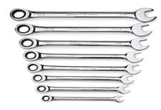
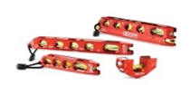
PLAZO DE ENTREGA
El tiempo de entrega para el lote 1 y 2 es de 5 días calendario a partir de la firma de la Orden de Compra.

2. CONDICIONES REQUERIDAS PARA LA ENTREGA DEL BIEN

LUGAR DE ENTREGA DE LOS BIENES
Los bienes adquiridos deberán ser entregados en almacenes del Distrito De Redes De Gas El Alto, ubicados en Av. Juan Pablo II S/N lado Cruz Papal, la entrega se lo realizara en coordinación con personal de la Comisión de Recepción.
FORMA DE PAGO
Los precios de la propuesta deben expresarse en moneda nacional.

La modalidad de pago a adoptar será contra entrega de los bienes y una vez que YPFB haya efectuado la recepción definitiva de los mismos.

La Cancelación se la realizará vía SIGEP.
MULTAS
Y.P.F.B. aplicará una multa del 1 % sobre el importe total de la adjudicación del presente proceso por cada día calendario de retraso del plazo de entrega establecido. En caso de llegar al 20% de multas, la adjudicación queda sin efecto, y YPFB se reserva el derecho de realizar las gestiones legales y administrativas que corresponda.
FACTURACION Y TRIBUTOS
Facturación
La factura debe ser emitida de acuerdo a normativa vigente a nombre de Yacimientos Petrolíferos Fiscales Bolivianos consignando el Número de Identificación Tributaria (NIT) 1020269020.

Se deberá facturar al momento de la entrega de los bienes conforme lo establecido en el contrato/Orden de Compra, sin deducir las multas ni otros cargos.
El proponente adjudicado (persona natural o jurídica o sociedad accidentada) deberá (n) presentar el reporte Consulta de Padrón en original emitido por el Servicio de Impuestos Nacionales.

Tributos
El adjudicado declara que todos los tributos vigentes a la fecha y que puedan originarse directa o indirectamente en aplicación del contrato, son de su responsabilidad, no correspondiendo ningún reclamo posterior.

